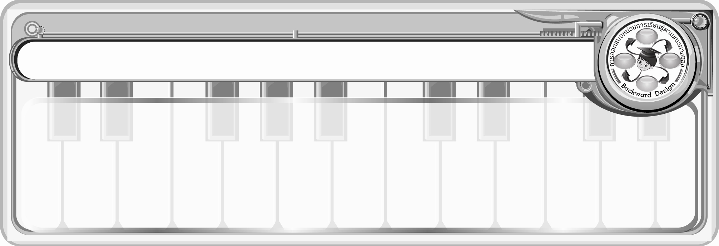
การออกแบบหน่วยการเรียนรู้ตามแนวทางของ Backward Design
หน่วยการเรียนรู้ที่ 10 เรื่อง นาฏศิลป์ไทยกับการแสดงท้องถิ่น
รหัส-ชื่อรายวิชา ศ 141 กลุ่มสาระการเรียนรู้ศิลปะ : ดนตรี-นาฏศิลป์
ชั้นประถมศึกษาปีที่ 4ภาคเรียนที่ 2เวลา 6 ชั่วโมง
ผู้สอน.................................................................โรงเรียน........................................................................

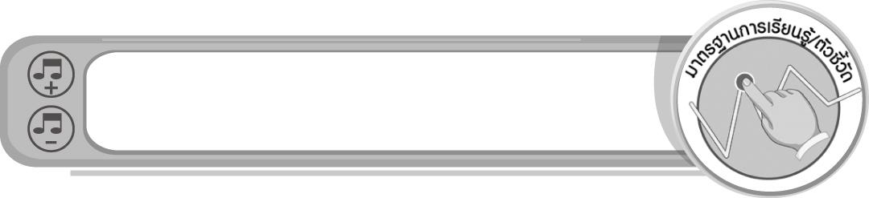

มาตรฐานการเรียนรู้/ตัวชี้วัด

มาตรฐานการเรียนรู้
ศ 3.2 เข้าใจความสัมพันธ์ระหว่างนาฏศิลป์ ประวัติศาสตร์ และวัฒนธรรม เห็นคุณค่าของนาฏศิลป์ ที่เป็นมรดกทางวัฒนธรรม ภูมิปัญญาท้องถิ่น ภูมิปัญญาไทยและสากล
ตัวชี้วัด
ศ 3.2 ป.4/2 เปรียบเทียบการแสดงนาฏศิลป์กับการแสดงที่มาจากวัฒนธรรมอื่น
ศ 3.2 ป.4/4 ระบุเหตุผลที่ควรรักษาและสืบทอดการแสดงนาฏศิลป์
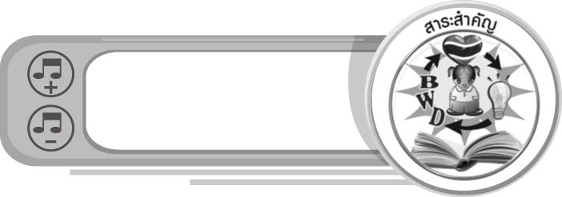
สาระสำคัญ

นาฏศิลป์ไทยเป็นศิลปะแห่งการละครหรือการฟ้อนรำไทยที่มีความอ่อนช้อยสวยงาม เป็นเอกลักษณ์และมรดกทางวัฒนธรรมไทย เป็นการแสดงที่มีคุณค่าควรค่าแก่การอนุรักษ์ให้อยู่คู่สังคมไทยตลอดไป
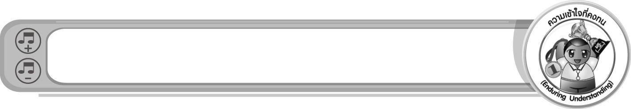
ความเข้าใจที่คงทน (Enduring Understanding)

นาฏศิลป์ไทยเป็นศิลปะการแสดงประจำชาติ และการแสดงท้องถิ่นเป็นแสดงที่เป็นมรดกของท้องถิ่น สะท้อนถึงวิถีชีวิต วัฒนธรรม ประเพณี ของแต่ละท้องถิ่น ที่ควรค่าแก่การอนุรักษ์ไว้สืบไป
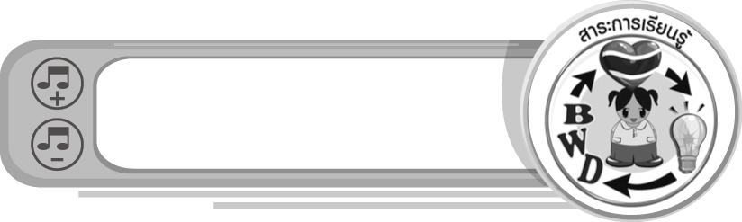
สาระการเรียนรู้

- ประวัติความเป็นมาของนาฏศิลป์ไทย
- การแสดงนาฏศิลป์ไทยกับการแสดงจากวัฒนธรรมอื่น
- การอนุรักษ์และสืบทอดนาฏศิลป์ไทยและนาฏศิลป์สากล
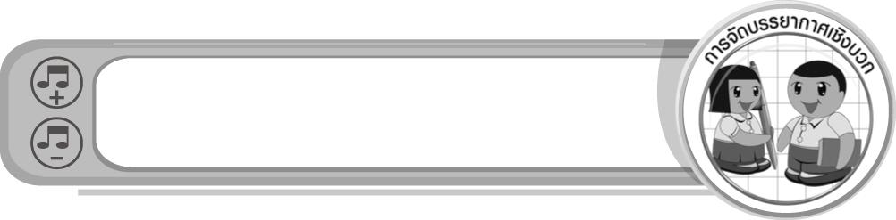

คุณลักษณะอันพึงประสงค์

รักความเป็นไทย
ตัวชี้วัดที่ 7.3 อนุรักษ์และสืบทอดภูมิปัญญาไทย

สมรรถนะสำคัญของผู้เรียน

ความสามารถในการแก้ปัญหา
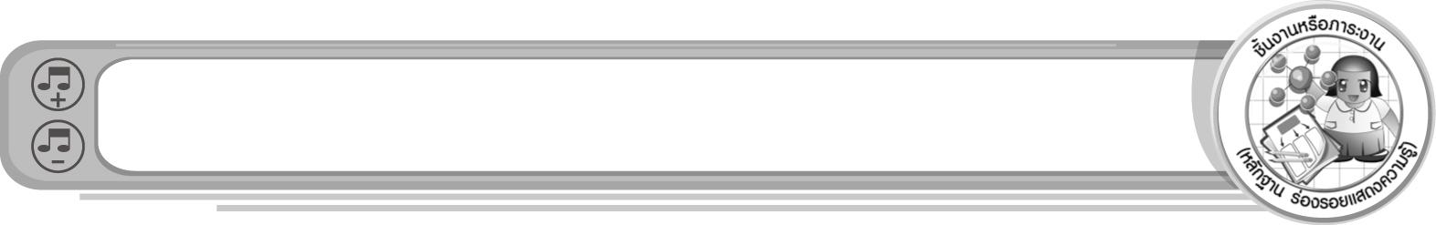
ชิ้นงานหรือภาระงาน (หลักฐาน ร่องรอยแสดงความรู้)

1. ชิ้นงานที่ 19 เรื่อง เปรียบเทียบการแสดงพื้นเมืองกับการแสดงนาฏศิลป์ไทย
2. ชิ้นงานที่ 20 เรื่อง การอนุรักษ์และสืบทอดนาฏศิลป์ไทยและนาฏศิลป์สากล
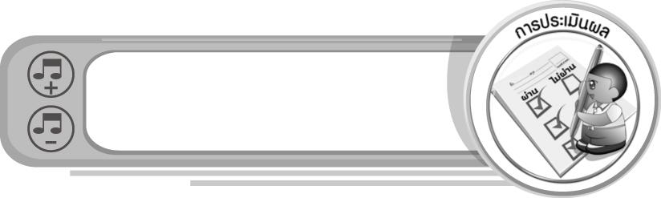
การประเมินผล

1. การประเมินผลตัวชี้วัด
1.1 ชิ้นงานที่ 19 เรื่อง เปรียบเทียบการแสดงพื้นเมืองกับการแสดงนาฏศิลป์ไทย
เกณฑ์การประเมิน | ระดับคะแนน
เกณฑ์การประเมิน | 4 | 3 | 2 | 1
เปรียบเทียบการแสดงพื้นเมืองกับการแสดงนาฏศิลป์ไทย | เปรียบเทียบการแสดงพื้นเมืองกับการแสดง นาฏศิลป์ไทยได้สัมพันธ์กับหัวข้อที่กำหนดและแตกต่างจากที่ครูยกตัวอย่าง มีการเชื่อมโยงให้เห็นถึงความสัมพันธ์กับตนเองและผู้อื่น | เปรียบเทียบการแสดงพื้นเมืองกับการแสดง นาฏศิลป์ไทยได้สัมพันธ์กับหัวข้อที่กำหนดและแตกต่างจากที่ครูยกตัวอย่าง แต่เชื่อมโยงให้เห็นเฉพาะตนเอง | เปรียบเทียบการแสดงพื้นเมืองกับการแสดง นาฏศิลป์ไทยได้สัมพันธ์กับหัวข้อที่กำหนดตามที่ครูยกตัวอย่าง แต่มีการดัดแปลงให้แตกต่าง | เปรียบเทียบการแสดงพื้นเมืองกับการแสดง นาฏศิลป์ไทยได้สัมพันธ์กับหัวข้อที่กำหนดตามที่ครูยกตัวอย่าง

1.2 ชิ้นงานที่ 20 เรื่อง การอนุรักษ์และสืบทอดนาฏศิลป์ไทยและนาฏศิลป์สากล
เกณฑ์การประเมิน | ระดับคะแนน
เกณฑ์การประเมิน | 4 | 3 | 2 | 1
จำแนกวิธีการอนุรักษ์นาฏศิลป์ และวิเคราะห์ผลที่เกิดขึ้น | จำแนกวิธีการอนุรักษ์นาฏศิลป์ และวิเคราะห์ผลที่เกิดขึ้นได้สัมพันธ์กับหัวข้อที่กำหนดและแตกต่างจากที่ครูยกตัวอย่าง มีการเชื่อมโยงให้เห็นถึงความสัมพันธ์กับตนเองและผู้อื่น | จำแนกวิธีการอนุรักษ์นาฏศิลป์ และวิเคราะห์ผลที่เกิดขึ้นได้สัมพันธ์กับหัวข้อที่กำหนดและแตกต่างจากที่ครูยกตัวอย่าง แต่เชื่อมโยงให้เห็นเฉพาะตนเอง | จำแนกวิธีการอนุรักษ์นาฏศิลป์ และวิเคราะห์ผลที่เกิดขึ้นได้สัมพันธ์กับหัวข้อที่กำหนดตามที่ครูยกตัวอย่าง แต่มีการดัดแปลงให้แตกต่าง | จำแนกวิธีการอนุรักษ์นาฏศิลป์ และวิเคราะห์ผลที่เกิดขึ้นได้สัมพันธ์กับหัวข้อที่กำหนดตามที่ครูยกตัวอย่าง

2. การประเมินผลคุณลักษณะอันพึงประสงค์
รักความเป็นไทย
ตัวชี้วัดที่ 7.3 อนุรักษ์และสืบทอดภูมิปัญญาไทย
พฤติกรรมบ่งชี้ | ไม่ผ่าน (0) | ผ่าน (1) | ดี (2) | ดีเยี่ยม (3)
7.3.1 นำภูมิปัญญาไทย  มาใช้ให้เหมาะสม  ในวิถีชีวิต  7.3.2 ร่วมกิจกรรม  ที่เกี่ยวข้องกับ  ภูมิปัญญาไทย  7.3.3 แนะนำ มีส่วนร่วม  ในการสืบทอด  ภูมิปัญญาไทย | ไม่สนใจ  ภูมิปัญญาไทย | บอกชื่อภูมิปัญญาไทย  ที่ใช้ในท้องถิ่น  เข้าร่วมกิจกรรม  ที่เกี่ยวข้องกับ  ภูมิปัญญาไทย | บอกชื่อภูมิปัญญาไทย  ที่ใช้ในท้องถิ่น  เข้าร่วมและชักชวนคนในครอบครัว  หรือเพื่อน เข้าร่วมกิจกรรมที่เกี่ยวข้องกับภูมิปัญญาไทย | บอกชื่อภูมิปัญญาไทย  ในท้องถิ่น  เข้าร่วมและชักชวนคนในครอบครัว เพื่อน และบุคคลอื่น ๆ เข้าร่วมกิจกรรม  ที่เกี่ยวข้องกับ  ภูมิปัญญาไทย  ใช้ภูมิปัญญาไทย  ในชีวิตประจำวัน

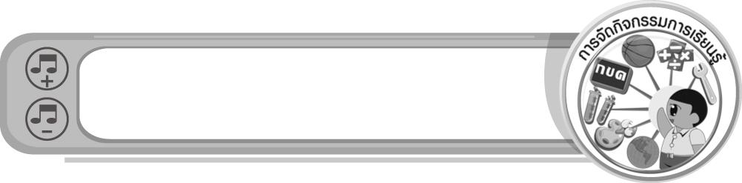

การจัดกิจกรรมการเรียนรู้

- ครูให้นักเรียนร่วมกันแสดงความคิดเห็นเกี่ยวกับนาฏศิลป์ไทย จากนั้นครูอธิบายเกี่ยวกับ นาฏศิลป์ไทยให้นักเรียนฟัง แล้วร่วมกันแสดงความคิดเห็น
- ครูนำแถบประโยคเกี่ยวกับความเป็นมาของนาฏศิลป์ไทยติดบนกระดาน แล้วให้นักเรียนเล่นเกมใช่หรือไม่ จากนั้นให้นักเรียนร่วมกันแสดงความคิดเห็นเกี่ยวกับนาฏศิลป์ไทยประเภทต่าง ๆ แล้วร่วมกันสรุปความรู้
- ครูอธิบายเพิ่มเติมความรู้เกี่ยวกับอาเซียน ดังนี้
ระบำคะชัก หรือระบำลิง (Kecak) เป็นระบำที่มีชื่อเสียงที่สุดในบาหลี ประเทศอินโดนีเซีย
เป็นการตัดตอนมาจาก เรื่องรามายณะ (รามเกียรติ์) เล่าเรื่องราวของพระรามกับพลวานรที่ตามไปช่วยนางสีดาจากราวันนา หรือทศกัณฐ์ โดยผู้ที่แสดงเป็นพลลิงจะนุ่งผ้าตาหมากรุก ทัดดอกชบาแดงช้างหู ล้อมวงซ้อนกัน 4-5 ชั้น และโบกมือขึ้นลงโยกตัวไปมาร้องคำว่าคะชัก คะชัก โดยตัวเอกต่าง ๆ
จะเดินร่ายรำไปมาในวงตรงกลางระหว่างพลลิง
- ให้นักเรียนร่วมกันแสดงความคิดเห็นเกี่ยวกับการแสดงพื้นเมือง แล้วให้นักเรียนร่วมกันแสดง
ความคิดเห็น เพื่อเปรียบเทียบความเหมือนและความแตกต่างของการแสดงพื้นเมืองในท้องถิ่นของตนกับการแสดงนาฏศิลป์ไทย
- ให้นักเรียนร่วมกันแสดงความคิดเห็นเกี่ยวกับการแสดงฟ้อนเล็บ และครูอธิบายเกี่ยวกับการแสดงพื้นเมืองภาคเหนือให้นักเรียนฟัง จากนั้นครูสาธิตการฟ้อนเล็บให้นักเรียนดูและปฏิบัติตาม แล้วให้นักเรียนแบ่งกลุ่ม กลุ่มละ 8 คน ฝึกการแสดง และออกมาแสดงหน้าชั้นเรียนให้ครูและเพื่อนดู
และตรวจสอบให้คำแนะนำเพิ่มเติม
- ร่วมกันสรุปความรู้เกี่ยวกับการแสดงพื้นเมืองภาคเหนือ
- ให้นักเรียนร่วมกันแสดงความคิดเห็นเกี่ยวกับการแสดงพื้นเมืองภาคกลาง และครูอธิบายเกี่ยวกับการแสดงพื้นเมืองภาคกลางให้นักเรียนฟัง จากนั้นครูสาธิตการรำกลองยาวให้นักเรียนดูทีละท่าและให้นักเรียนปฏิบัติตาม แล้วให้นักเรียนแบ่งกลุ่ม กลุ่มละ 6 คน ฝึกรำกลองยาวและออกมาแสดงให้ครูและเพื่อน ๆ ดู โดยครูให้คำแนะนำเพิ่มเติม
- ร่วมกันสรุปความรู้เกี่ยวกับการแสดงพื้นเมืองภาคกลาง
- ให้นักเรียนร่วมกันแสดงความคิดเห็นเกี่ยวกับการแสดงพื้นเมืองภาคตะวันออกเฉียงเหนือ และครูอธิบายเกี่ยวกับการแสดงพื้นเมืองภาคตะวันออกเฉียงเหนือให้นักเรียนฟัง จากนั้นครูสาธิตการ
เซิ้งบั้งไฟให้นักเรียนดูทีละท่า และปฏิบัติตาม แล้วให้นักเรียนแบ่งกลุ่มออกเป็นกลุ่มละ 8 คน ร่วมกันฝึกปฏิบัติเซิ้งบั้งไฟ แล้วออกมาแสดงหน้าชั้นเรียนทีละกลุ่ม ให้ครูและเพื่อนกลุ่มอื่น ๆ ดู โดยครูคอยให้คำแนะนำเพิ่มเติม
- ร่วมกันสรุปความรู้เกี่ยวกับการแสดงพื้นเมืองภาคตะวันออกเฉียงเหนือ
- ให้นักเรียนร่วมกันแสดงความคิดเห็นเกี่ยวกับการแสดงพื้นเมืองภาคใต้ และครูอธิบายเกี่ยวกับการแสดงพื้นเมืองภาคใต้ให้นักเรียนฟัง จากนั้นครูสาธิตการแสดงรองเง็งให้นักเรียนดู และปฏิบัติตามทีละท่า แล้วให้นักเรียนแบ่งกลุ่มออกเป็นกลุ่มละ 6 คน ร่วมกันฝึกปฏิบัติรองเง็ง แล้วออกมาแสดงหน้าชั้นเรียนให้ครูและเพื่อน ๆ ดูทีละกลุ่ม โดยครูคอยให้คำแนะนำเพิ่มเติม
- ร่วมกันสรุปความรู้เกี่ยวกับการแสดงพื้นเมืองภาคใต้
- ครูยกตัวอย่างสถานการณ์เกี่ยวกับการอนุรักษ์นาฏศิลป์ไทยและนาฏศิลป์สากลให้นักเรียนดูและร่วมกันแสดงความคิดเห็น จากนั้นครูอธิบายเกี่ยวกับคุณค่าของนาฏศิลป์ไทยและสากล และแนวทางการอนุรักษ์ให้นักเรียนฟัง
- ครูให้นักเรียนแสดงความคิดเห็นเกี่ยวกับแถบประโยคที่เป็นแนวทางในการอนุรักษ์และไม่อนุรักษ์นาฏศิลป์ไทยและนาฏศิลป์สากล และร่วมกันแสดงความคิดเห็นเกี่ยวกับการจัดกิจกรรมนาฏศิลป์ ถ้าเป็นหัวหน้าชมรมนาฏศิลป์
- ร่วมกันสรุปความรู้เกี่ยวกับการอนุรักษ์และสืบทอดนาฏศิลป์ไทยและนาฏศิลป์สากล
- นักเรียนและครูร่วมกันสรุปความรู้ ดังนี้
• นาฏศิลป์ไทยเป็นศิลปะการแสดงประจำชาติ และการแสดงท้องถิ่นเป็นแสดงที่เป็นมรดก
ของท้องถิ่น สะท้อนถึงวิถีชีวิต วัฒนธรรม ประเพณี ของแต่ละท้องถิ่น ที่ควรค่าแก่การอนุรักษ์ได้สืบไป
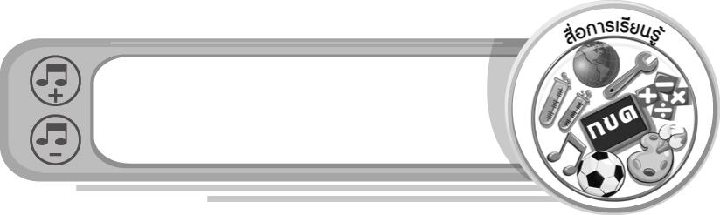
สื่อการเรียนรู้

1. บัตรคำ
2. เกมใช่หรือไม่
3. แถบประโยค
4. แถบบันทึกภาพ
5. เครื่องเล่นแถบบันทึกภาพ
6. ชิ้นงานที่ 19 เรื่อง เปรียบเทียบการแสดงพื้นเมืองกับการแสดงนาฏศิลป์ไทย
7. สถานการณ์ตัวอย่าง
8. ชิ้นงานที่ 20 เรื่อง การอนุรักษ์และสืบทอดนาฏศิลป์ไทยและนาฏศิลป์สากล

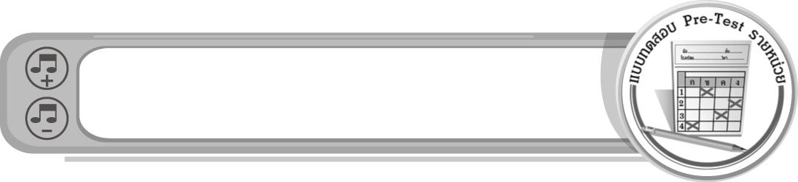
แบบทดสอบก่อนเรียน (Pre-Test)
ได้......................คะแนน
คะแนนเต็ม 10 คะแนน
ชื่อ ______________________ นามสกุล_______________ เลขที่______ ชั้น _______

ให้ระบายคำตอบที่ถูกต้องลงในวงกลมตัวเลือกให้เต็มวง (ห้ามระบายนอกวง)
1. ข้อใดเป็นการแสดงพื้นเมืองภาคใต้ทั้งหมด
1 เต้นกำรำเคียว ฟ้อนเทียน
2 กันตรึม ฟ้อนสาวไหม
3 หนังตะลุง รองเง็ง
4 ฟ้อนเล็บ รำโทน

2. การแสดงในข้อใดเป็นการแสดงเพื่อบูชาสิ่งศักดิ์สิทธิ์
1 ฟ้อนเล็บ
2 เซิ้งบั้งไฟ
3 เซิ้งสวิง
4 รองเง็ง

3. เพราะเหตุใดจึงต้องอนุรักษ์นาฏศิลป์ไทย
1 เพราะเป็นสิ่งที่แสดงให้เห็นถึงศิลปวัฒนธรรมของชาติไทย
2 เพราะเป็นการแสดงที่มีอุปกรณ์ประกอบการแสดงราคาแพง
3 เพราะทำให้ประเทศมีรายได้มาก
4 เพราะทำให้คนในประเทศมีอาชีพ

4. เต้นกำรำเคียว สะท้อนวิถีชีวิตด้านใด
1 การทำบุญ
2 การทำอาหาร
3 การรักษาโรค
4 การประกอบอาชีพ

5. ข้อใดเป็นการอนุรักษ์และสืบทอดนาฏศิลป์ไทย
1 อ่านหนังสือการปกครองของชาติไทย
2 เข้าร่วมการแสดงโขนในงานโรงเรียน
3 เข้าร่วมประกวดร้องเพลงนานาชาติ
4 ฝึกซ้อมเต้นลีลาศหลังเลิกเรียน
6. สิ่งใดที่ใช้บ่งบอกตัวละครในการแสดงโขน
1 ศีรษะโขน
2 ต่างหู
3 กำไล
4 สร้อย

7. นาฏศิลป์ไทยไม่ได้มีที่มาจากข้อใด
1 การท่องเที่ยวไปตามสถานที่ต่าง ๆ
2 การละเล่นหลังพักจากการทำงาน
3 การเคลื่อนไหวเลียนแบบสัตว์
4 ความเชื่อทางศาสนา

8. สังข์ทองเป็นการแสดงนาฏศิลป์ประเภทใด
1 รำ
2 ฟ้อน
3 ระบำ
4 ละคร

9. การแสดงพื้นเมืองหมายถึงข้อใด
1 การแสดงนาฏศิลป์ที่มีเอกลักษณ์เฉพาะตัว
2 การแสดงที่เป็นเอกลักษณ์ทางวัฒนธรรมของคนในท้องถิ่น
3 การแสดงที่พัฒนามาจากการเล่านิทาน
4 การแสดงที่มีความโศกเศร้า

10. ข้อใดเป็นการแสดงนาฏศิลป์ไทยชั้นสูง
1 ระบำ
2 ละคร
3 โขน
4 รำ

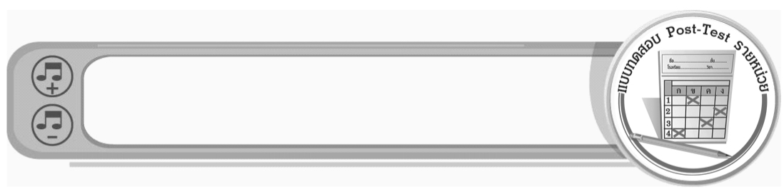
แบบทดสอบหลังเรียน (Post-Test)
ได้......................คะแนน
คะแนนเต็ม 10 คะแนน
ชื่อ ______________________ นามสกุล_______________ เลขที่______ ชั้น _______

ให้ระบายคำตอบที่ถูกต้องลงในวงกลมตัวเลือกให้เต็มวง (ห้ามระบายนอกวง)
1. นาฏศิลป์ไทยไม่ได้มีที่มาจากข้อใด
1 ความเชื่อทางศาสนา
2 การเคลื่อนไหวเลียนแบบสัตว์
3 การท่องเที่ยวไปตามสถานที่ต่าง ๆ
4 การละเล่นหลังพักจากการทำงาน

2. การแสดงพื้นเมืองหมายถึงข้อใด
1 การแสดงที่มีความโศกเศร้า
2 การแสดงที่พัฒนามาจากการเล่านิทาน
3 การแสดงนาฏศิลป์ที่มีเอกลักษณ์เฉพาะตัว
4 การแสดงที่เป็นเอกลักษณ์ทางวัฒนธรรมของคนในท้องถิ่น

3. ข้อใดเป็นการแสดงนาฏศิลป์ไทยชั้นสูง
1 รำ
2 โขน
3 ระบำ
4 ละคร

4. สิ่งใดที่ใช้บ่งบอกตัวละครในการแสดงโขน
1 กำไล
2 สร้อย
3 ต่างหู
4 ศีรษะโขน

5. สังข์ทองเป็นการแสดงนาฏศิลป์ประเภทใด
1 ละคร
2 ระบำ
3 ฟ้อน
4 รำ
6. การแสดงในข้อใดเป็นการแสดงเพื่อบูชาสิ่งศักดิ์สิทธิ์
1 รองเง็ง
2 เซิ้งสวิง
3 เซิ้งบั้งไฟ
4 ฟ้อนเล็บ

7. เต้นกำรำเคียว สะท้อนวิถีชีวิตด้านใด
1 การประกอบอาชีพ
2 การรักษาโรค
3 การทำอาหาร
4 การทำบุญ

8. ข้อใดเป็นการแสดงพื้นเมืองภาคใต้ทั้งหมด
1 ฟ้อนเล็บ รำโทน
2 หนังตะลุง รองเง็ง
3 กันตรึม ฟ้อนสาวไหม
4 เต้นกำรำเคียว ฟ้อนเทียน

9. ข้อใดเป็นการอนุรักษ์และสืบทอดนาฏศิลป์ไทย
1 ฝึกซ้อมเต้นลีลาศหลังเลิกเรียน
2 เข้าร่วมประกวดร้องเพลงนานาชาติ
3 เข้าร่วมการแสดงโขนในงานโรงเรียน
4 อ่านหนังสือการปกครองของชาติไทย

10. เพราะเหตุใดจึงต้องอนุรักษ์นาฏศิลป์ไทย
1 เพราะเป็นการแสดงที่มีอุปกรณ์ประกอบการแสดงราคาแพง
2 เพราะเป็นสิ่งที่แสดงให้เห็นถึงศิลปวัฒนธรรมของชาติไทย
3 เพราะทำให้คนในประเทศมีอาชีพ
4 เพราะทำให้ประเทศมีรายได้มาก

เฉลยแบบทดสอบก่อนเรียน (Pre-Test)

1.32.23.14.45.2
6.17.18.49.2 10. 3

1.32.43.24.45.1
6.37.18.29.3 10. 2

เฉลยแบบทดสอบหลังเรียน (Post-Test)


แบบบันทึกสรุปผลการเรียนรู้สำหรับผู้เรียน

ชื่อ-นามสกุล...................................... เลขที่ ............................................ ชั้น ..................................
วันที่ ................................................ เดือน ........................................................... พ.ศ. .....................
คำชี้แจง ให้นักเรียนบันทึกสรุปผลการเรียนรู้จากหน่วยการเรียนรู้นี้
นักเรียนมีความรู้สึกอย่างไร หลังจากที่เรียนหน่วยการเรียนรู้นี้แล้ว
......................................................................................................................

นักเรียนยังไม่เข้าใจเรื่องใด อีกบ้างที่เกี่ยวกับหน่วยการเรียนรู้นี้ ซึ่งต้องการให้ครูอธิบายเพิ่มเติม
.....................................................................................................................................................................

นักเรียนได้รับความรู้เรื่องใดบ้างจากหน่วยการเรียนรู้นี้
............................................................................................................................................................
....................................................




หน่วยการเรียนรู้ที่....... ...................................................................

นักเรียนได้ทำกิจกรรมอะไรบ้างในหน่วยการเรียนรู้นี้
............................................................................................................................................................................................................................................
นักเรียนจะสามารถนำความรู้ ความเข้าใจจากหน่วยการเรียนรู้นี้ไปใช้ประโยชน์ในชีวิตประจำวันได้อย่างไรบ้าง
............................................................................................................................................................................................................................

ผลงานที่นักเรียนชอบและต้องการคัดเลือกเป็นผลงานดีเด่นจาก
หน่วยการเรียนรู้นี้คือผลงานใดบ้าง เพราะอะไร
...............................................................................................................

หมายเหตุ ให้ครูสำเนาแบบบันทึกนี้เพื่อให้นักเรียนบันทึกทุกหน่วยการเรียนรู้
1. ครูสามารถนำแบบบันทึกนี้ไปใช้เป็นหลักฐานและข้อมูลเพื่อปรับปรุง และพัฒนากระบวนการเรียนรู้ของผู้เรียน
2. ครูสามารถนำแบบบันทึกนี้ไปใช้ประกอบการทำวิจัยในชั้นเรียนเพื่อเป็นผลงานประกอบการเลื่อนวิทยฐานะได้
1. ครูสามารถนำแบบบันทึกนี้ไปใช้เป็นหลักฐานและข้อมูลเพื่อปรับปรุง และพัฒนากระบวนการเรียนรู้ของผู้เรียน
2. ครูสามารถนำแบบบันทึกนี้ไปใช้ประกอบการทำวิจัยในชั้นเรียนเพื่อเป็นผลงานประกอบการเลื่อนวิทยฐานะได้

